Библиотеки в Древней Руси
Сегодня, говоря о судьбе отечественной культуры и библиотечного дела, нельзя не вспомнить историю, традиции, которые складывались не одно столетие. В разное время в разных обществах библиотеки имели разные виды, отражая в своей сущности культуру своего времени. Почему на Руси стали появляться такие учреждения как библиотеки.
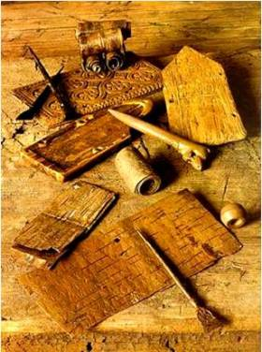
Появление библиотек на Руси связывают с возникновением на территории нашей страны древнерусского государства – Киевская Русь. Древняя Русь славилась высоким уровнем развития экономики и культуры, выдающимися архитектурными сооружениями. Широко распространилась письменность. Первые сведения о появлении книг на Руси относятся к 9 –10 векам. Все рукописные книги, а их называли еще «источниками мудрости», «утешением в печали», ценились очень высоко. Книги стоили дорого и были доступны немногим, так как делались из очень дорого материала – пергамента.
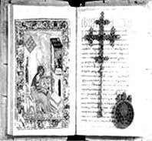
Греческие, славянские и древнерусские рукописные книги в конце 10 начале 11 веков употреблялись для обучения грамоте, для приобретения определенного круга знаний. Из летописи известно, что в 988 году великий князь Владимир Святославович собирал детей знатных лиц и отдавал их «на учение книжное». Позже летопись рассказывает о Ярославе Мудром, который приказал в Новгороде детей «учить книгами». Книги и другие памятники письменности в 10-11 веках главным образом собирались в монастырях, церковных соборах великих князей и высшего духовенства. Всё это привело к возникновению первых библиотек.
Само слово «библиотека» в древней Руси не употреблялось. Впервые оно встречается в «Геннадиевской библии», которая была переведена и переписана в Новгороде в самом конце 15 века. Термин был для русских людей непривычным, поэтому на полях переводчик делал пояснение: «библиотечный дом». Позднее термин встречается в начале17 века в Соловецкой летописи, которая сообщала: «Построена у соборской церкви в паперти каменная палата для библиотеки».
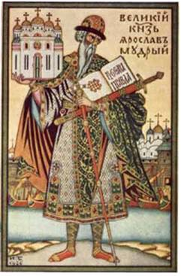
Первое летописное указание на большое книжное собрание связано с именем Ярослава Мудрого. О старшем сыне князя Владимира Красное Солнышко в летописях сказано: «Он был хромоног, но ум у него был добрый и на рати храбрый». Хромоножество от рождения обусловило пристрастие юного княжича к книгам. Пока его сверстники резвились в подвижных играх, Ярослав проводил время за чтением. Книги помогли будущему правителю Киевской Руси обрести обширные знания и вместе с ними — прозвище Мудрый. Летописцы уважительно писали о нем: «Сам книги читал!»
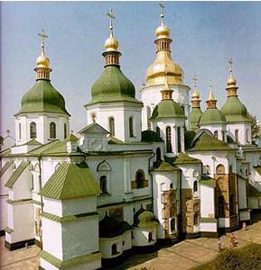
В 1037 году столица древней Руси украсилась главным Софийским собором. Это великолепное каменное здание было отделано мрамором, мозаикой и фресками. В нем веками скапливались несметные богатства из пожертвований верующих. Среди сокровищ храма особое место занимали священные книги из великолепного собрания князя Ярослава Мудрого. Причем книги не простые, а в роскошных окладах, украшенных драгоценностями. Ярослав Мудрый собрал писцов для перевода греческих и переписки уже имеющихся славянских книг. Десятки ученых монахов трудились над перепиской отдельных древних рукописей, занимались они и переводом священных книг. В частности, очень много книг переводили монахи с греческого языка на русский Накопление книжных сокровищ заставило Ярослава выделить под библиотеку специальное помещение. Созданная таким образом первая библиотека на Руси в последующие годы росла и обогащалась книжными сокровищами.
В разное время делались попытки хотя бы примерно определить фонд этой библиотеки. Некоторые источники утверждают, что она «насчитывала великие тысячи книг на разных языках». Но несомненно: в этой библиотеке имелись основные произведения Древней Руси, как переводные, так и оригинальные, и что её фонд непрерывно увеличивался.
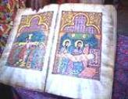
Что же читали наши предки, что могло быть в княжеской библиотеке помимо богослужебных книг? Охотно читали тогда различные «Жития Святых», имелись сочинения энциклопедического характера – «Изборники», «Шестидневы», «Физиологи» в которых содержались сведения о философии, истории, географии, астрономии. Составитель «Изборника» по имени Иоанн в конце своего труда дал один из древнейших советов, как читать: «Когда читаешь книгу, не тщись торопливо дочитать до другой главы, но уразумей, о чем говорят книги и словеса те».
Куда же девалась первая библиотека Древней Руси? Не могла она пропасть, потеряться полностью и бесследно. Сохранить в те времена библиотеку было делом весьма трудным. Думается, что хранилась она не так, как сейчас, то есть на виду у всех, со свободным доступом к книгам каждого желающего. Скорее всего, помещение библиотеки находилось в подвале храма Святой Софии. Причем для наиболее ценных и богато украшенных книг просто необходимо было иметь тайное хранилище, типа современного несгораемого сейфа.
В 1925 году во время раскопок на территории Софийского собора был обнаружен огромный погреб с многочисленными ходами и выходами, найдено много ценных вещей, древние монеты и церковная утварь. Было сделано предположение, что почва в ограде Софийского собора как бы висит над никому не ведомыми подземными пустотами. Может быть, именно тут «положена» Ярославом его знаменитая библиотека, прослывшая абсолютно исчезнувшей».

